# 2014-12-4修改统计

# 

每次新增点位后的顺序会乱，不是按照序号顺序来

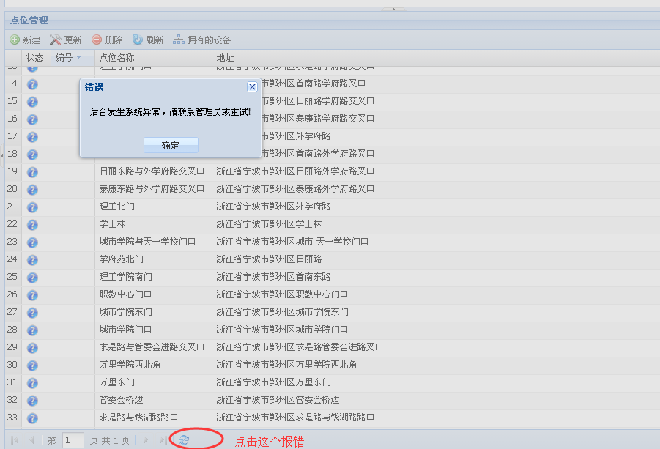

点刷新报错后新建点位点保存也报错。

# 2014-12-3修改统计

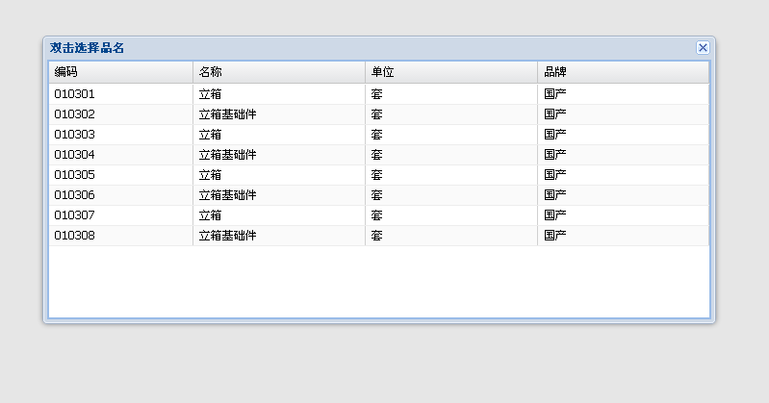

订单录入里选择品名里面添加型号和规格

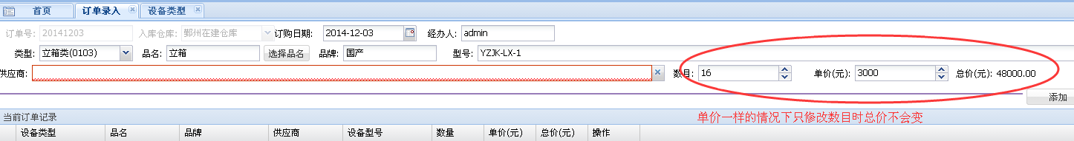

# 2014-11-30修改统计

问题就这样一天一天的写上去好了

# 2014-11-26修改统计

## 品名添加规格型号

型号还没有添加

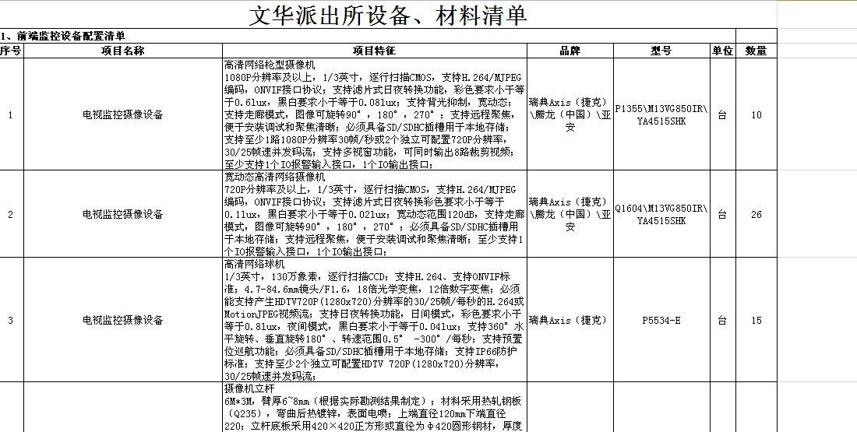

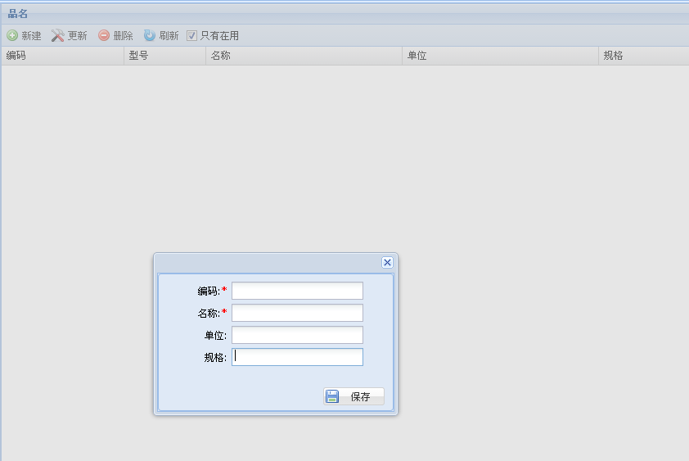

没有型号

规格字数输入过多会报错

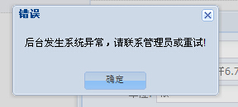

## 杆位添加信息

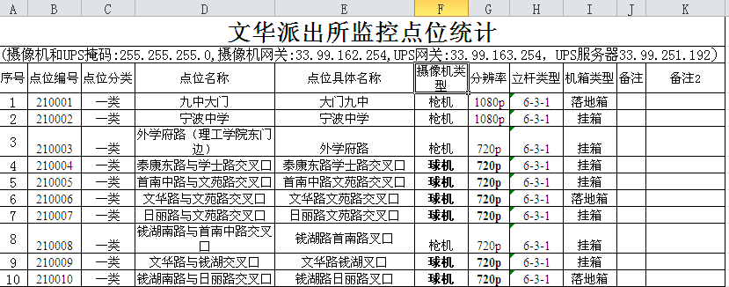

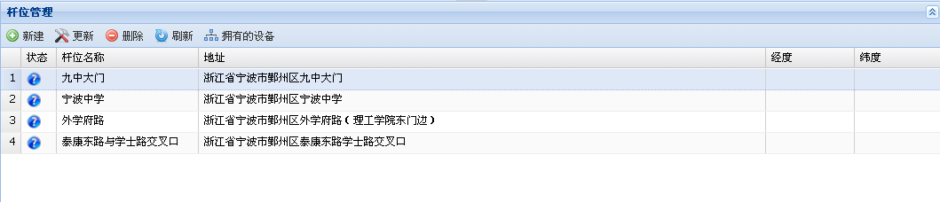

添加编号、点位分类、摄像机类型、分辨率、立杆类型、机箱类型参数

把“杆位”改成叫 “点位”

## 添加“规格”信息

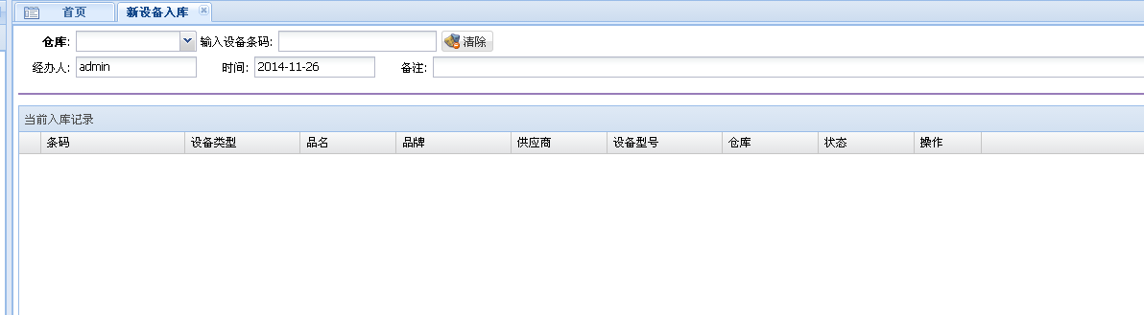

类似的地方再添加个规格参数